**LAPORAN PRAKTIKUM**

**ORGANISASI DAN ARSITEKTUR KOMPUTER**

**MODUL 1**

**PENGENALAN ORGANISASI KOMPUTER**

**DISUSUN OLEH :**

**DHANY RAMADHAN 2550081053**

**PROGRAM STUDI TEKNIK INFORMATIKA**

**FAKULTAS SAINS DAN INFORMATIKA**

**UNIVERSITAS JENDERAL ACHMAD YANI**

**TAHUN 2025**

# DAFTAR ISI

DAFTAR ISI i

DAFTAR GAMBAR iii

BAB I TUGAS PRAKTIKUM 4

1.1 Latihan 1 Mengenal Organisasi Komputer 4

1.1.1 Generasi I 4

1.1.2 Generasi II 4

1.1.3 Generasi III 4

1.1.4 Generasi IV 5

1.1.5 Generasi V 5

BAB II TUGAS PRAKTIKUM 6

2.1 Tugas 2 Nama-nama Komponen Komputer 6

2.1.1 CPU 6

2.1.2 I/O 6

2.1.3 GPU 6

2.1.4 AGP 6

2.1.5 HDD 6

2.1.6 FDD 6

2.1.7 FSB 6

2.1.8 USB 6

2.1.9 PCI 6

2.1.10 RTC 6

2.1.11 PATA 6

2.1.12 SATA 6

2.1.13 ISA 6

2.1.14 IDE 6

2.1.15 MCA 7

2.1.16 PS/2 7

BAB III KESIMPULAN 8

3.1 Kesimpulan 8

# DAFTAR GAMBAR

Gambar I.1 Keterangan Gambar Menggunakan Caption 3

Gambar II.1 Keterangan Gambar Menggunakan Caption 4

# TUGAS PRAKTIKUM

## Latihan 1 Mengenal Organisasi Komputer

### Generasi I

Generasi Pertama (1940-1959) dimulai ketika komputer digunakan dalam akademi dan militer, seperti Komputer Atanasoff-Berry dibuat pada tahun 1937 untuk menyelesaikan sistem persamaan linear dan komputer Colossus untuk memecahkan kode rahasia Jerman Nazi. Kemudian, ENIAC yang dibangun pada tahun 1946 menjadi komputer pertama untuk tujuan umum. Ketika komputernya dinyalakan untuk pertama kali, Philadelphia mengalami mati listrik. Komputer generasi ini menggunakan tabung vakum untuk menyimpan data dan ukurannya memakan satu ruangan.

### Generasi II

Generasi Kedua (1959-1965) dimulai ketika transistor menggantikan tabung vakum. UNIVAC diperkenalkan ke publik tahun 1951 untuk penggunaan komersial. Kemudian, pada tahun 1953, IBM memulai bisnis komputernya dengan merilis IBM 650 dan IBM 700. Berbagai bahasa pemrograman mulai dikembangkan dan komputer mulai memiliki memori dan sistem operasi.

### Generasi III

Generasi ketiga (1965-1970) dimulai ketika teknologi transistor meningkat menjadi sirkuit terpadu. Komputer mini adalah inovasi yang signifikan dalam generasi ini dan mempengaruhi generasi komputer selanjutnya. NASA menggunakan komputer generasi ini untuk melancarkan Program Apollo, seperti Komputer Bimbingan Apollo untuk mempermudah kendali Apollo Command/Service Module. Digital Equipment Corporation menjadi perusahaan komputer nomor dua di belakang IBM dengan komputer PDP dan VAX-nya. Komputer ini membawa ke pengembangan sistem operasi yang berpengaruh, Unix.

### Generasi IV

Generasi Keempat 1970 dimulai pada dasawarsa 1970-an ketika penemuan MOSFET dan integrasi berskala besar selanjutnya membawa ke pengembangan mikroprosesor di awal 1970-an. komputer pribadi yang semakin kecil berkat mikroprosesor mulai berkembang, dimulai dari komputer rumahan dan komputer meja. Teknologi selanjutnya adalah laptop dan ponsel cerdas yang sangat fenomenal, membawa berbagai perusahaan teknologi ke dalam perang paten atas ponsel cerdas.

### Generasi V

Generasi kelima digadang-gadang sebagai tahapan perkembangan teknologi paling canggih saat ini dan diciptakan pertama kali pada tahun 1980-an. Peningkatan dari segi visualisasi, menjadikan tampilan visual pada komputer di generasi kelima mempunyai resolusi sangat tinggi dan begitu tajam. Negara yang mempelopori sejarah perkembangan komputer pada generasi kelima adalah Jepang. Dalam proses pengembangannya, terdapat penambahan komponen-komponen penting ke dalam sistem komputer modern saat ini. Hal ini dikarenakan komponen yang digunakan pada komputer generasi kelima adalah menerapkan ragam teknologi modern, seperti superkonduktor, ULSI, dan kecerdasan buatan (atau kalian lebih mengenalnya dengan sebutan Artificial Intelligence).

# TUGAS PRAKTIKUM

## Tugas 2 Nama-nama Komponen Komputer

### CPU

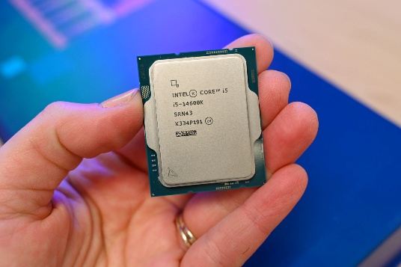CPU (*Central Processing Unit*) adalah bagian utama dari komputer yang menjalankan tugas khusus sehingga perangkat bisa berjalan sesuai dengan perintah yang dimasukkan.Tugas khususnya adalah mengolah data yang diterima dari komponen-komponen lain, seperti memori sistem operasi, program aplikasi dan sebagainya.Data diolah menggunakan prinsip aritmatik dan logika yang tentunya akurat secara matematis, sehingga membuat hasil operasinya pun tepat. Ada 3 komponen kompleks yang membuat CPU dapat menyelesaikan beberapa fungsi dalam satu waktu di dan masing-masingnya memiliki tugas khusus. Ketiganya yaitu:

1. Control Unit (CU)

2. Arithmetic Logic Unit (ALU)

3. Memory Management Unit (MMU)

### I/O

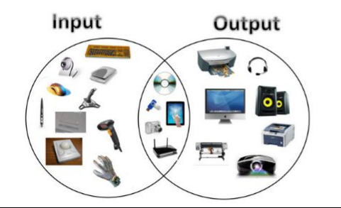I/O, atau input/output, adalah komunikasi antara perangkat input (seperti keyboard) dan perangkat output (seperti monitor komputer). Input adalah data yang kita kirim ke sistem komputer, sedangkan output adalah data yang diproses dan dihasilkan oleh sistem. Misalnya, mengetik di keyboard adalah input ke sistem komputer, sedangkan teks yang ditampilkan di monitor adalah output yang diproses.

Untuk dapat berkomunikasi Sinyal dari perangkat input dan output harus melewati CPU (*Central Processing Unit*) komputer, yang mengeksekusi instruksi sinyal ini dan memungkinkan mesin untuk berbagi data satu sama lain. Proses tersebut adalah cara komputer dapat berkomunikasi dengan dunia luar dan merespons interaksi manusia. Tanpa I/O, tidak akan ada cara bagi kita untuk berinteraksi dengan sistem komputasi dan teknologi yang kita gunakan.

### GPU

### AGP

### HDD

### FDD

### FSB

### USB

### PCI

### RTC

### PATA

### SATA

### ISA

### IDE

### MCA

### PS/2

# KESIMPULAN

## Kesimpulan

Kesimpulan menggunakan style “Paragraf” untuk identasi paragraf